Лекция 5

1.Понятие релаксационных нейронных сетей
Релаксационные нейронные сети (РНС) характеризуются прямым и обратным распространением информации между слоями нейронной сети. В основе функционирования таких сетей лежит итеративный принцип работы. На каждой итерации процесса происходит обработка данных, полученных на предыдущем шаге. Такая циркуляция информации продолжается до тех пор, пока не установится состояние равновесия. При этом состояния нейронной перестают изменяться и характеризуются стационарными значениями. Для анализа устойчивости РНС используется функция Ляпунова. Такие сети применяются в качестве ассоциативной памяти и для решения комбинаторных задач оптимизации.
К РНС относятся нейронные сети Хопфилда, Хемминга, двунаправленная ассоциативная память и машина Больцмана.

2. Устойчивость динамических систем

Для исследования устойчивости нелинейных динамических систем используется второй метод Ляпунова. Рассмотрим динамическую систему, которая описывается нелинейными уравнениями
Здесь Х и F(X) –n –мерные векторы
X(t)={x1,x2,...xn} F(X) ={f1(x1,x2,..xn)
f2(x1,x2,..xn)
....
fn(x1,x2,..xn)}
Совокупность величин {x1,x2,...xn} называется фазовыми координатами точки в n- мерном пространстве.
С течением времени фазовые координаты будут меняться, что приведет к перемещению точки.
Траектория движения точки называется фазовой траекторией n- мерном фазовом пространстве.
Второй метод Ляпунова базируется на использовании совместно с уравнениями движения системы специальной функции, которая называется функцией Ляпунова.
В качестве этой функции применяется функция фазовых координат Е(х1,х2, …хn), обладающая определенными свойствами. Назовем функцию Е(х) знакопостоянной, если в некоторой области фазового пространства она может принимать значения только одного определенного знака или обращаться в ноль. Знакопостоянная функция называется знакоопределенной, если она обращается в ноль только при х1=х2=…хn=0.
Если функция Е(х) является знакоопределенной, то уравнение Е(х)=const=C характеризует замкнутую поверхность, охватывающую начало координат. При убывании Е(х), т.е. dE/dt <0 фазовая траектория пересекает поверхность Е(х)=const=C в направлении начала координат (рис.1)
Это соответствует устойчивой системе.

Теорема1. Если существует такая знакоопределенная функция Е(х), полная производная по времени которой в силу дифференциальных уравнений движения является знакопостоянной или равняется нулю, то динамическая система является устойчивой.
Полная производная по времени функции Е(х) определяется так
d/dt E(x(t))= ∑ dE/dx_{i} dx_{i/dt}
Функция Ляпунова является хорошим инструментом для исследования различных динамических систем и в частности для определения устойчивости РНС.
Х2

Х1

Рис.1

3. Нейронная сеть Хопфилда как динамическая система

НС Хопфилда является динамической системой с непрерывным или дискретным временем.
Состояния нейронной такой сети характеризуют фазовое пространство системы, когда каждому состоянию соответствует точка в фазовом пространстве. Тогда релаксационный процесс изменения состояния нейронов можно интерпретировать как движение точки в фазовом пространстве в устойчивое состояние.
Существует параллельная и последовательная динамика работы сети Хопфилда.
Параллельная динамика характеризуется синхронным функционированием нейронных элементов сети. При этом за один такт работы все нейроны сети одновременно меняют свое состояние.
n
Y_{i} (t+1)=F(∑ w_{ij *}y_{i}(t)-Ti)
j=1
j <>i
Последовательная динамика характеризуется асинхронным процессом работы НС. В этом случае за такт работы НС изменяется состояние только одного нейрона.
Y_{i} (t+1)= Y_{i} (t)
n
Y_{i} (t+1)=F(∑ w_{ij *}y_{i}(t)-Ti)
j=1
j <>i
Нейрон, который в данном такте должен изменять свое состояние выбирается случайным образом.
Эту модель исследовал Хопфилд.
Назовем динамическую систему диссипативной, если производная энергии ее по времени всегда отрицательна или равна нулю (в состоянии равновесия). В таких системах на каждом шаге происходит необратимое уменьшение энергии.
Зададим динамическую систему в стандартном виде
∆ Y_{i} (t+1)= Y_{i} (t+1) - Y_{i} (t) Y_{i} (0)= Y_{i} ⁰ (1)
Доказана следующая теорема
Теорема 2. Динамическая система (1) , матрица весовых коэффициентов W которой имеет нулевую главную диагональ, является диссипативной.

4. Нейронные сети Хопфилда и Хэмминга

НС Хопфилда –это НС с обратными связями. Функционирование таких сетей характеризуется релаксационными процессами обработки информации, которые происходят до тех пор, пока не установится состояние равновесия. В 1982 году американский биофизик Д. Хопфилд представил математический анализ релаксационных сетей с обратными связями. Поэтому такие НС получили название сетей Хопфилда. НС Хопфилда реализует существенное свойство автоассоциативной памяти – восстановление по искаженному (зашумленному) образцу ближайшего к нему эталонного. В этом случае входной вектор используется как начальное состояние сети, и далее сеть эволюционирует согласно своей динамике. Причем любой пример, находящийся в области притяжения хранимого образца, может быть использован как указатель для его восстановления. Выходной восстановленный образец формируется, когда сеть достигает равновесия.
Архитектура сети представлена на рис.2. Она состоит из одного слоя нейронов, число которых определяет число входов и выходов НС. Подача входных векторов осуществляется через отдельные входы нейронов.

W
1
2
n
1
n
Y
Х1
Х2
Xn
Y1
Y2
Yn

Рис.2

Каждый нейрон имеет синаптические связи со всеми остальными нейронами сети. При этом первый слой является распределительным, а второй слой осуществляет нелинейное преобразование взвешенной функции. Свойства НС Хопфилда:
- наличие обратных связей «со всех на все»;
- расчет весовых коэффициентов нейронов проводится на основе исходной информации перед началом функционирования, и все обучение сводится именно к расчету без обучающих итераций;
- при предъявлении входного вектора, сеть «сходится» к одному из запомненных в сети эталонов, представляющих множество равновесных точек, которые являются локальными минимумами функции энергии.
- проблема устойчивости сети Хопфилда была решена после доказательства Кохоненом и Гроссбергом теоремы, определяющей достаточное условие устойчивости сетей с обратными связями.
Теорема: Сеть с обратными связями является устойчивой, если матрица ее весов симметрична (Wij=Wji) и имеет нули на главной диагонали (wij=0).
Динамическое изменение состояний сети может быть выполнено синхронно или асинхронно. В первом случае все элементы модифицируются одновременно, во втором случае обработке подвергается один элемент. Этот элемент выбирается случайно.
Рассмотрим НС Хопфилда с пороговой активационной функцией, выходы которой имеют значения 0 и 1, если взвешенная сумма превышает некоторый порог.
Предварительно матрицей весовых коэффициентов задан набор эталонов. Каждый эталон соответствует одной из равновесных точек, характеризующих минимум энергии функции Ляпунова.

n n n n
E= -1/2 ∑∑ Wij ∙ Yi ∙ Yj - ∑ XjYj +∑Tj Yj,
i=1j=1 j=1 j=1

где Е искусственная энергия сети;
Wij – вес от выхода i-го нейрона к входу j-го нейрона;
Xj ,Yj- вход и выход j-го нейрона;
Tj – порог j-го нейрона.
Главное свойство функции Е состоит в том, что в процессе эволюции она уменьшается и достигает локального минимума, в котором сохраняет энергию.
Итак, на вход сети подается входной вектор Х и в результате серии итераций (один и тот же вектор подается несколько раз, но обратные связи разные и они работают) НС должна выделить эталон, соответствующий входному вектору.
После отдельной итерации общее изменение энергии сети, вызванное изменением состояний всех нейронов, составит:
n n
ΔE= - ∑ ( ∑ (Wij ∙ Yi)+Xj – Tj ) Δ Yj,
j=1 i<>j
где Δ Yj – изменение выхода j-го нейрона после итерации.
Анализ этого выражения показывает, что любое изменение состояния нейронов либо уменьшит значение Е, либо оставит его без изменения. Второй случай показывает, что сеть достигла устойчивого состояния (локального минимума) и выделение ею эталона, наилучшим образом соответствующим входному. При распознавании входного вектора (частично представленного или искаженного) выходы сети будут содержать соответствующий эталон. В противном случае, выходной вектор не совпадает ни с одним эталоном.
Для безошибочной работы сети Хопфилда число запоминаемых эталонов N не должно превышать 0,15*n.
Недостатком классического варианта сети Хопфилда является их тенденция к стабилизации в точках локального, а не глобального минимума энергии сети Е. Одним из вариантов устранения этого недостатка является применение стохастических методов задания состояний нейронов. Для этого для каждого j-го нейрона вводится вероятность изменения его состояния Pj как функция от величины, на которую выход нейрона Sj превышает его порог Тj.

Pj= 1/ (1+exp (-ΔE j /φ)),
где ΔE j= Sj – Тj,
φ – параметр, изменяемый в процессе стабилизации сети.
Тогда после начального задания весовых коэффициентов сети процедура поиска минимума энергии сети после предъявления входного вектора выглядит следующим образом:
- Задать небольшое значение φ;
- Установить на выходе j-го нейрона значение 1 с вероятностью Pj и значение 0 с вероятностью 1- Pj;
- Постепенно уменьшать значение φ, пока не будет достигнуто равновесие.

НС выполняет вычисления, следуя по пути, уменьшающему вычислительную энергию сети. Это происходит до тех пор, пока путь не приведет на дно впадины. Данный процесс аналогичен скатыванию капли по склону, когда она минимизирует свою потенциальную энергию в поле тяготения.
Если процесс начинается с приближенной или неполной информации, то он следует по пути, который ведет к ближайшей впадине. Это соответствует операции ассоциативного распознавания.
Энергия сети Хопфилда для системы с дискретным временем. При этом используется пороговая функция активации.

Y_{i} (t+1)=sign(Si(t))

(Si(t))=∑ w_{ij *}y_{i}(t)-Ti
j=1
В результате энергия нейрона уменьшается от итерации к итерации и согласно первой теореме гарантирует устойчивость нейрона.

5. Машина Больцмана

НС Хопфилда находит локальный минимум задачи оптимизации. Для устранения этого недостатка можно использовать машину Больцмана, которая является расширением сети Хопфилда. В основе сети Больцмана лежит метод имитационного отжига (управляемого охлаждения), который является разновидностью процедуры случайного поиска.
При отвердевании расплавленного металла его температура должна уменьшаться постепенно до момента полной кристаллизации. Если процесс остывания протекает слишком быстро, то образуются нерегулярности структуры металла, которые вызывают внутренние напряжения. В результате общее энергетическое состояние тела, зависящее от внутренней напряженности, остается более высоким, чем при медленном охлаждении. Быстрая фиксация энергетического состояния тела на уровне выше нормального соответствует сходимости оптимизационного алгоритма к точке локального минимума.
Энергия состояния тела соответствует целевой функции, а абсолютный минимум – точке глобального минимума.
Метод имитации отжига представляет собой алгоритмический аналог физического процесса управляемого охлаждения. Это метод позволяет находить глобальный минимум функции нескольких переменных.
Классический алгоритм имитации отжига.
- Запустить процесс из начальной точки w при заданной температуре Т=Т_{мах}
- Пока Т > 0, повторить L раз следующие действия:
- Выбрать новое решение w¹ из окрестности w;
- Рассчитать изменение целевой функции ∆= E(w¹) – E(w);
- Если ∆ <0 или ∆ =0, принять решение w¹ = w; в противном случае ∆ > 0 принять w¹ = w с вероятностью ехр (-∆ / Т) путем генерации случайного числа R из интервала (0,1) с последующим сравнением его со значением ехр (-∆ / Т); если ехр ( - ∆ / Т) >R, принять новое решение w¹ = w; в противном случае проигнорировать его.
3. Уменьшить температуру (Т ç T * r) с использованием коэффициента r из интервала (0,1) и вернуться к п.2
4. После снижения температуры до нулевого значения провести обучение сети любым методом.

В машине Больцмана имитационный отжиг имитируется путем вероятностного механизма перехода нейрона в новое состояние.
P_{i}(S)=1/(1+exp((∆E_{i} / Т),
где ∆E_{i} - изменение энергии i-го нейрона;
Т- параметр температуры;
S –состояние нейрона в момент времени t+1.
Если начать процесс релаксации с высокой температуры и постепенно снижать ее, то система придет в состояние равновесия.

Среди различных конфигураций искусственных нейронных сетей (НС) встречаются такие, при классификации которых по принципу обучения, строго говоря, не подходят ни обучение с учителем [1], ни обучение без учителя [2]. В таких сетях весовые коэффициенты синапсов рассчитываются только однажды перед началом функционирования сети на основе информации об обрабатываемых данных, и все обучение сети сводится именно к этому расчету. С одной стороны, предъявление априорной информации можно расценивать, как помощь учителя, но с другой – сеть фактически просто запоминает образцы до того, как на ее вход поступают реальные данные, и не может изменять свое поведение, поэтому говорить о звене обратной связи с "миром" (учителем) не приходится. Из сетей с подобной логикой работы наиболее известны сеть Хопфилда и сеть Хэмминга, которые обычно используются для организации ассоциативной памяти. Далее речь пойдет именно о них.
Структурная схема сети Хопфилда приведена на рис.3. Она состоит из единственного слоя нейронов, число которых является одновременно числом входов и выходов сети. Каждый нейрон связан синапсами со всеми остальными нейронами, а также имеет один входной синапс, через который осуществляется ввод сигнала. Выходные сигналы, как обычно, образуются на аксонах.
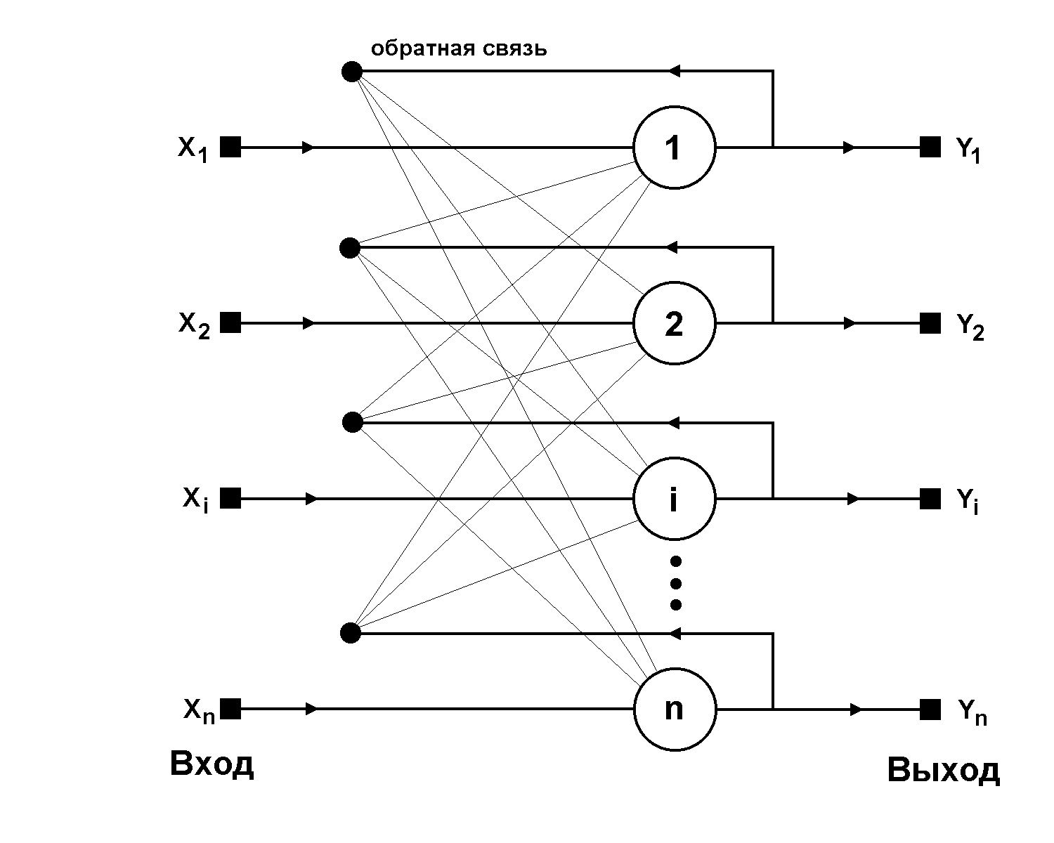
Рис.3 Структурная схема сети Хопфилда

Задача, решаемая данной сетью в качестве ассоциативной памяти, как правило, формулируется следующим образом. Известен некоторый набор двоичных сигналов (изображений, звуковых оцифровок, прочих данных, описывающих некие объекты или характеристики процессов), которые считаются образцовыми. Сеть должна уметь из произвольного неидеального сигнала, поданного на ее вход, выделить ("вспомнить" по частичной информации) соответствующий образец (если такой есть) или "дать заключение" о том, что входные данные не соответствуют ни одному из образцов. В общем случае, любой сигнал может быть описан вектором X = {x_{i}: i=0...n-1}, n – число нейронов в сети и размерность входных и выходных векторов. Каждый элемент x_{i} равен либо плюс единица, либо минус единица. Обозначим вектор, описывающий k-ый образец, через X^{k}, а его компоненты, соответственно, – x_{i}^{k}, k=0...m-1, m – число образцов. Когда сеть распознает (или "вспомнит") какой-либо образец на основе предъявленных ей данных, ее выходы будут содержать именно его, то есть Y = X^{k}, где Y – вектор выходных значений сети: Y = {y_{i}: i=0,...n-1}. В противном случае, выходной вектор не совпадет ни с одним образцовым.
Если, например, сигналы представляют собой некие изображения, то, отобразив в графическом виде данные с выхода сети, можно будет увидеть картинку, полностью совпадающую с одной из образцовых (в случае успеха) или же "вольную импровизацию" сети (в случае неудачи).
На стадии инициализации сети весовые коэффициенты синапсов устанавливаются следующим образом [3,4]:
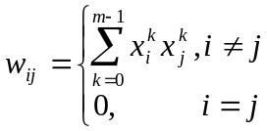 (1)
Здесь i и j – индексы, соответственно, предсинаптического и постсинаптического нейронов; x_{i}^{k}, x_{j}^{k} – i-ый и j-ый элементы вектора k-ого образца.
Алгоритм функционирования сети (p – номер итерации):
1. На входы сети подается неизвестный сигнал. Фактически его ввод осуществляется непосредственной установкой значений аксонов
y_{i}(0) = x_{i} , i = 0...n-1. (2)
Поэтому обозначение на схеме сети входных синапсов в явном виде носит чисто условный характер. Ноль в скобке справа от y_{i} означает нулевую итерацию в цикле работы сети.
2. Рассчитывается новое состояние нейронов
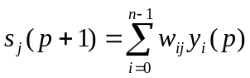, j=0...n-1 (3)
и новые значения аксонов
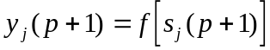 (4)
где f – активационная функция в виде скачка, приведенная на рис.4а.
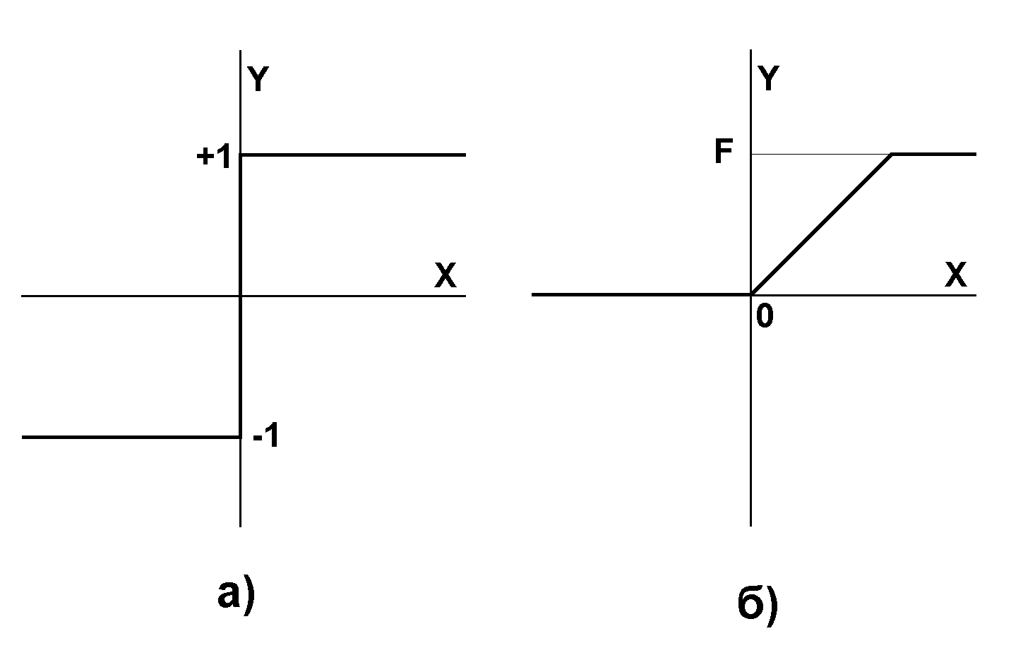
Рис.4 Активационные функции
3. Проверка, изменились ли выходные значения аксонов за последнюю итерацию. Если да – переход к пункту 2, иначе (если выходы застабилизировались) – конец. При этом выходной вектор представляет собой образец, наилучшим образом сочетающийся с входными данными.
Как говорилось выше, иногда сеть не может провести распознавание и выдает на выходе несуществующий образ. Это связано с проблемой ограниченности возможностей сети. Для сети Хопфилда число запоминаемых образов m не должно превышать величины, примерно равной 0.15 • n. Кроме того, если два образа А и Б сильно похожи, они, возможно, будут вызывать у сети перекрестные ассоциации, то есть предъявление на входы сети вектора А приведет к появлению на ее выходах вектора Б и наоборот.

Нейронная сеть Хэмминга
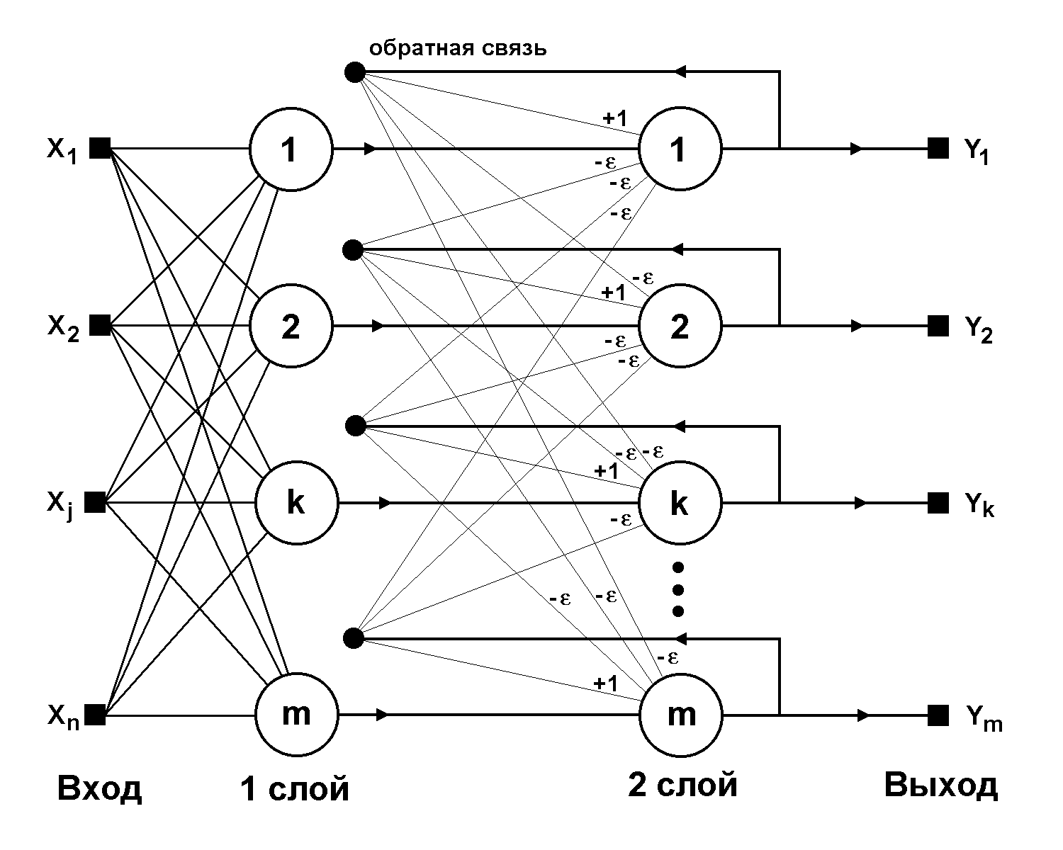
Рис.5 Структурная схема сети Хэмминга

Когда нет необходимости, чтобы сеть в явном виде выдавала образец, то есть достаточно, скажем, получать номер образца, ассоциативную память успешно реализует сеть Хэмминга. Данная сеть характеризуется, по сравнению с сетью Хопфилда, меньшими затратами на память и объемом вычислений, что становится очевидным из ее структуры (рис. 5).
Сеть состоит из двух слоев. Первый и второй слои имеют по m нейронов, где m – число образцов. Нейроны первого слоя имеют по n синапсов, соединенных со входами сети (образующими фиктивный нулевой слой). Нейроны второго слоя связаны между собой ингибиторными (отрицательными обратными) синаптическими связями. Единственный синапс с положительной обратной связью для каждого нейрона соединен с его же аксоном.
Идея работы сети состоит в нахождении расстояния Хэмминга от тестируемого образа до всех образцов. Расстоянием Хэмминга называется число отличающихся битов в двух бинарных векторах. Сеть должна выбрать образец с минимальным расстоянием Хэмминга до неизвестного входного сигнала, в результате чего будет активизирован только один выход сети, соответствующий этому образцу.
На стадии инициализации весовым коэффициентам первого слоя и порогу активационной функции присваиваются следующие значения:
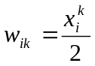, i=0...n-1, k=0...m-1 (5)
T_{k} = n / 2, k = 0...m-1 (6)
Здесь x_{i}^{k} – i-ый элемент k-ого образца.
Весовые коэффициенты тормозящих синапсов во втором слое берут равными некоторой величине 0 < ε < 1/m. Синапс нейрона, связанный с его же аксоном имеет вес +1.

Алгоритм функционирования сети Хeмминга следующий:
1. На входы сети подается неизвестный вектор X = {x_{i}:i=0...n-1}, исходя из которого рассчитываются состояния нейронов первого слоя (верхний индекс в скобках указывает номер слоя):
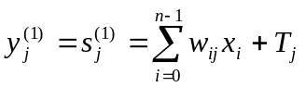, j=0...m-1 (7)
После этого полученными значениями инициализируются значения аксонов второго слоя:
y_{j}⁽²⁾ = y_{j}⁽¹⁾, j = 0...m-1 (8)
2. Вычислить новые состояния нейронов второго слоя:
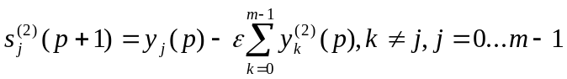 (9)
и значения их аксонов:
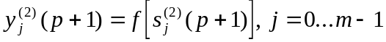 (10)
Активационная функция f имеет вид порога (рис. 4б), причем величина F должна быть достаточно большой, чтобы любые возможные значения аргумента не приводили к насыщению.
3. Проверить, изменились ли выходы нейронов второго слоя за последнюю итерацию. Если да – перейди к шагу 2. Иначе – конец.
Из оценки алгоритма видно, что роль первого слоя весьма условна: воспользовавшись один раз на шаге 1 значениями его весовых коэффициентов, сеть больше не обращается к нему, поэтому первый слой может быть вообще исключен из сети (заменен на матрицу весовых коэффициентов), что и было сделано в ее конкретной реализации, описанной ниже.
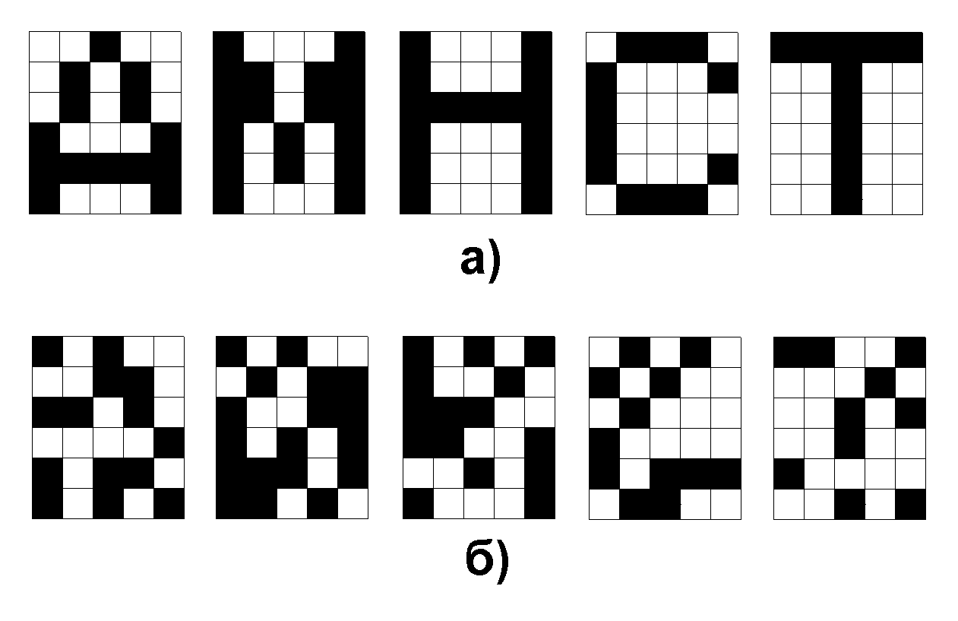
Рис. 6 Образцовые и тестовые образы

5. Двунаправленная ассоциативная память
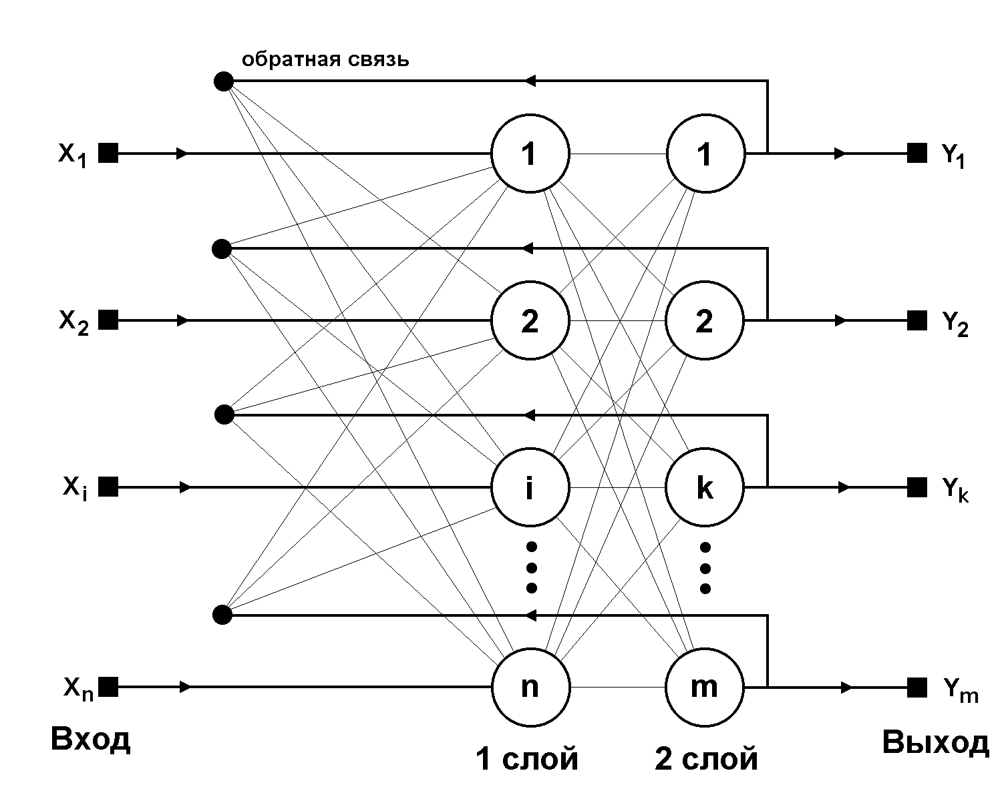

Рис.7 Структурная схема ДАП

Обсуждение сетей, реализующих ассоциативную память, было бы неполным без хотя бы краткого упоминания о двунаправленной ассоциативной памяти (ДАП). Она является логичным развитием парадигмы сети Хопфилда, к которой для этого достаточно добавить второй слой. Структура ДАП представлена на рис.5. Сеть способна запоминать пары ассоциированных друг с другом образов. Пусть пары образов записываются в виде векторов X^{k} = {x_{i}^{k}:i=0...n-1} и Y^{k} = {y_{j}^{k}: j=0...m-1}, k=0...r-1, где r – число пар. Подача на вход первого слоя некоторого вектора P = {p_{i}:i=0...n-1} вызывает образование на входе второго слоя некоего другого вектора Q = {q_{j}:j=0...m-1}, который затем снова поступает на вход первого слоя. При каждом таком цикле вектора на выходах обоих слоев приближаются к паре образцовых векторов, первый из которых – X – наиболее походит на P, который был подан на вход сети в самом начале, а второй – Y – ассоциирован с ним. Ассоциации между векторами кодируются в весовой матрице W⁽¹⁾ первого слоя. Весовая матрица второго слоя W⁽²⁾ равна транспонированной первой (W⁽¹⁾)^{T}. Процесс обучения, также как и в случае сети Хопфилда, заключается в предварительном расчете элементов матрицы W (и соответственно W^{T}) по формуле:
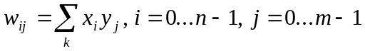 (11)
Эта формула является развернутой записью матричного уравнения
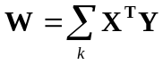 (12)
для частного случая, когда образы записаны в виде векторов, при этом произведение двух матриц размером соответственно [n*1] и [1*m] приводит к (11).
Рассмотрим пример. Требуется обучить НС с целью запоминания трех пар векторов.
Вектор А | Вектор А’ | Вектор А^{T} | Вектор B | Вектор B’
100 | 1 -1 -1 | 1 -1 -1 | 001 | -1 -1 1
010 | -1 1 -1 | -1 1 -1 | 010 | -1 1 -1
001 | -1 -1 1 | -1 -1 1 | 100 | 1 -1 -1

Вычисляется вектор W= А^{T} *B’
Вектор W | Вектор Wt
-1 -1 3 | -1 -1 3
-1 3 -1 | -1 3 -1
3 -1 -1 | 3 -1 -1

Вычисляется выходной вектор O=A*Wt
Для А₁=(100) O₁=(100)^{t}
-1 -1 3
-1 3 -1
3 -1 -1
O1=(-1 -1 3)

Выполним преобразования b1=1 если Оi>0 bi>0 если Оi<0 : О1=(001)

ДАП имеет ограничения на максимальное количество хранимых ассоциаций, при превышении которого сеть может вырабатывать неверный прогноз.
В настоящее время разработано много разновидностей ДАП:
1) непрерывная ДАП с сигмоидами в качестве активационной функции;
2) адаптивная ДАП с изменением весов в процессе функционирования сети;
3) конкурирующая ДАП с конкуренцией нейронов внутри каждого слоя.

Достоинства ДАП
ДАП напоминает организацию памяти человека, которая часто является ассоциативной, т.е. один предмет напоминает о другом, а другой о третьем. Если позволять нашим мыслям, они будут перемещаться от предмета к предмету по цепочке умственных ассоциаций. Кроме того, возможно использование к ассоциациям для восстановления забытых образов. Т.е. ассоциированный образ может быть завершен или исправлен, но не может быть ассоциирован с другим образом. К достоинствам относится:
- простота реализации ДАП, которую можно реализовать на СБИС;
- совместимость с аналоговыми схемами и оптическими системами;
- быстрая сходимость процесса обучения.

В заключении можно сделать следующее обобщение. Сети Хопфилда, Хэмминга и ДАП позволяют просто и эффективно разрешить задачу воссоздания образов по неполной и искаженной информации. Невысокая емкость сетей (число запоминаемых образов) объясняется тем, что, сети не просто запоминают образы, а позволяют проводить их обобщение, например, с помощью сети Хэмминга возможна классификация по критерию максимального правдоподобия [3]. Вместе с тем, легкость построения программных и аппаратных моделей делают эти сети привлекательными для многих применений.

Литература
- С. Короткий, Нейронные сети: алгоритм обратного распространения.
- С. Короткий, Нейронные сети: обучение без учителя.
- Artificial Neural Networks: Concepts and Theory, IEEE Computer Society Press, 1992.
- Ф. Уоссермен, Нейрокомпьютерная техника, М., Мир, 1992.

Список литературы
- Головко В.А. нейронные сети: организация и применение. Кн.4: Учеб. пособие для вузов /Общая ред. А.И. Галушкина.- М.: ИПРЖР, 2001-256с.

